LES NOMBRES COMPLEXES

DEFINITION DE L'ENSEMBLE DES NOMBRES COMPLEXES C

Définition
On appelle nombre complexe tout nombre z , noté 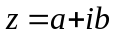, où a et b sont deux nombres réels quelconques et i est tel que 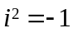.
Les nombres complexes vérifient les axiomes suivants.
1) 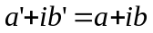  (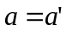 et 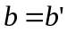).
2) L’ensemble des nombres complexes, noté , est muni de l’addition et de la multiplication qui s’effectuent comme dans l’ensemble  des nombres réels.

Forme algébrique d’un nombre complexe z
On appelle ainsi l’écriture .
a est appelé « partie réelle » de z et est notée 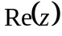.
b est appelé « partie imaginaire » de z et est notée 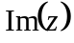.

Les opérations dans
Soit et 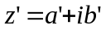 deux nombres complexes.

Addition
On a 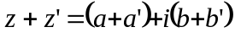

Multiplication
On a 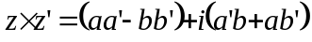

Inverse
Si 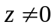, l’inverse de z est noté 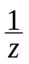 ou 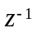 et on a 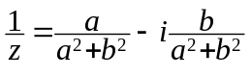.

REPRESENTATION GEOMETRIQUE DES NOMBRES COMPLEXES

Le plan complexe  est un plan muni d’un repère orthonormé direct 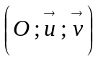. A tout nombre complexe on peut associer un point , du plan , de coordonnées 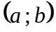 et réciproquement.
 est appelé « l’image » de z.  z est appelé « l’affixe » du point .
A z on peut aussi faire correspondre le vecteur 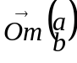. Le vecteur 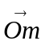 est l’image de z et z est l’affixe du vecteur .
 L’axe 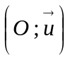 est appelé l’axe des réels.  L’axe 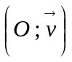 est appelé l’axe des imaginaires.

FORME TRIGONOMETRIQUE D’UN NOMBRE COMPLEXE

De la forme algébrique du nombre complexe on peut déterminer une autre forme appelée « forme trigonométrique » et notée 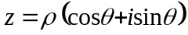.
En effet, on a : 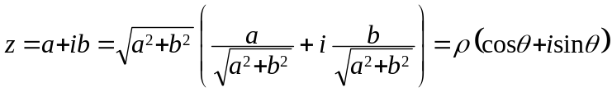 avec 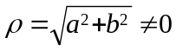,
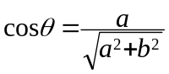 et 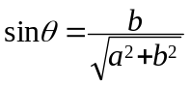 puisque le point de coordonnées 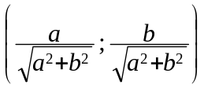 est sur un cercle de centre O et de rayon 1, appelé « cercle trigonométrique ».
Dans la forme trigonométrique du nombre complexe z,  et sont respectivement appelés « module » de z, noté 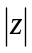, et « argument » de z, noté 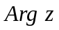. L’argument de z est défini à 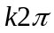 près 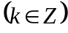.
Avec les notations du schéma suivant on a aussi les égalités : 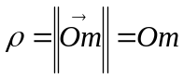 et 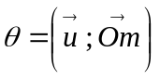.
Im

b m (z)

O a Re

La forme trigonométrique de z est notée 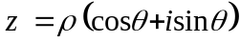 mais aussi 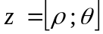.

Remarque
 Si 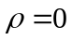 alors n’est pas défini.
 Soit et 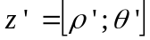 deux nombres complexes sous forme trigonométrique, on a l’équivalence 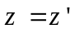 .

OPERATIONS AVEC LA FORME TRIGONOMETRIQUE

Multiplication
Soit et deux nombres complexes.
 Pour 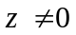 et 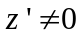, 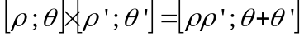.
 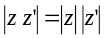 et 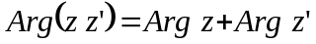.
 Si 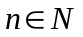 alors 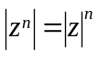 et 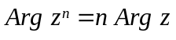.

Division
 Si alors on a 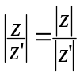 et 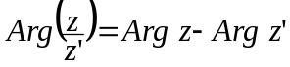

NOMBRES CONJUGUES

Soit un nombre complexe. On appelle conjugué de le nombre complexe qui a la même partie réelle mais dont la partie imaginaire est opposée. Ce nombre est noté et on a 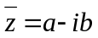.
Dans le plan complexe les images de z et de z’ sont symétriques par rapport à l’axe des réels.
 Si alors 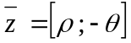.
On obtient également les relations suivantes
 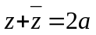  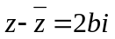  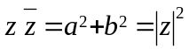  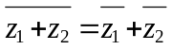
 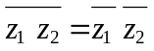  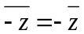  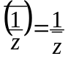  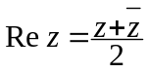  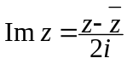

FORMULE DE MOIVRE

On démontre que pour 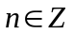, on a 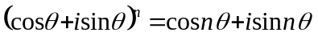.

Cette formule permet en particulier d’exprimer 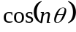 et 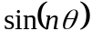 en fonction de 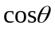 et 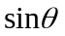.

Exemple
Servons nous de l’égalité précédente avec 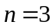 pour exprimer 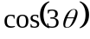 et 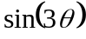 en fonction de et . Nous avons :
or 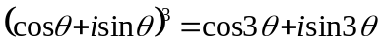 il suffit donc d’égaler les parties réelles entre elles ainsi que les parties imaginaires. On obtient les égalités cherchées : 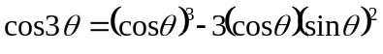 et 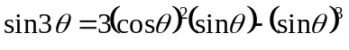.

NOTATION EXPONENTIELLE DES NOMBRES COMPLEXES

Cette notation est obtenue après comparaison des propriétés des deux fonctions complexes 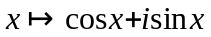 et 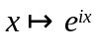. On peut alors écrire 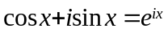.
Avec cette nouvelle notation on a les égalités suivantes :
 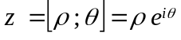  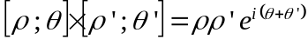  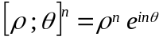

FORMULES D’EULER

 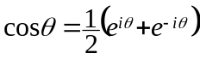  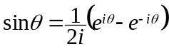
Ces deux formules servent à linéariser les fonctions trigonométriques sinus et cosinus.

Exemple
Linéarisons 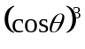 ainsi que 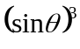 en utilisant les formules d’Euler.

POLYNÔMES COMPLEXES _ EQUATIONS

Un polynôme complexe se présente sous la forme 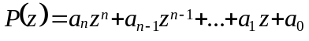 avec z variable complexe et les 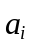 réels ou complexes.
On appelle « zéros » ou « racines » du polynôme les solutions de l’équation 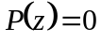.
Pour déterminer le nombre de solutions de l’équation on peut se servir du théorème suivant.

Théorème de D’Alembert
Tout polynôme de degré n admet dans , racines réelles ou complexes, ces racines pouvant être distinctes ou non.

Equations du second degré à coefficients réels
Soit l’équation 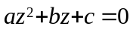 avec 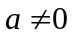. La résolution de cette équation peut être traitée en calculant le discriminant 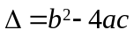.
 Si 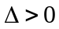 alors l’équation possède deux solutions réelles distinctes 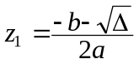 et 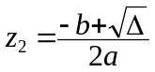.
 Si 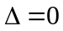 alors l’équation possède une solution réelle double 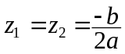.
 Si 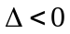 alors l’équation possède deux solutions complexes conjuguées 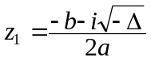 et 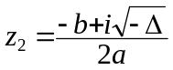.

Equations du second degré à coefficients complexes
La résolution de cette équation peut être traitée de la même façon que dans le cas précédent, mais pouvant être un nombre complexe on ne peut écrire 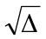. On cherche alors un nombre complexe 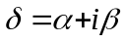 tel que 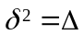.
Si 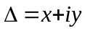 l’égalité c’est-à-dire 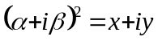 est équivalente au système 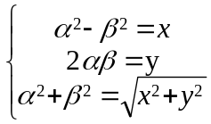.
Dans ce système la troisième égalité correspond à une égalité des modules 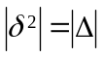.

Exemples
1) Résolvons l’équation 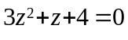. On a 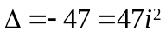. étant strictement négatif l’équation à coefficients réels possède deux solutions complexes conjuguées : 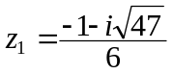 et 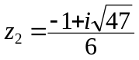.

2) Résolvons l’équation 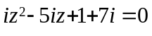. On a 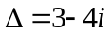. Cherchons 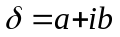 tel que .
On obtient : 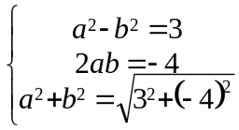 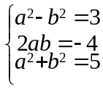 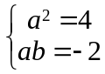 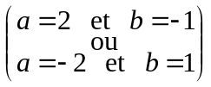 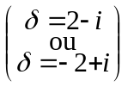.
Les solutions de l’équation sont donc : 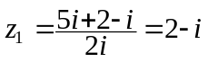 et 

